Xung quanh chúng ta có rất nhiều loại hoa, quả thật đẹp và ngon. Mỗi loại hoa, quả có màu sắc, hình dáng và hương vị khác nhau. Hoa, quả không chỉ cung cấp vitamin mà còn là đề tài rất thú vị cho các nhac sĩ, họa sĩ, sáng tác những sản phẩm âm nhạc, sản phẩm mĩ thuật. Sản phẩm hoa, quả từ đất nặn là những tác phẩm đáng yêu của các em học sinh khối 1 sau khi học chủ đề “Hoa, quả”. Với đôi bàn tay nhỏ xinh và trí tưởng tượng phong phú, các em đã nặn được nhiều loại quả quen thuộc như cam, chuối, táo, hoa cúc, hoa dâm bụt với màu sắc tươi sáng, rực rỡ. Mỗi sản phẩm thể hiện sự cố gắng, sáng tạo và niềm vui của các em trong giờ học Mĩ thuật. Thông qua hoạt động này, các em được rèn luyện sự khéo léo, khả năng quan sát và yêu thích cái đẹp. Đây cũng là cơ hội để các em thể hiện cảm xúc và sự tự tin với sản phẩm của mình. Những tác phẩm nhỏ bé nhưng chứa đựng niềm vui và sự hồn nhiên của tuổi thơ. Trên đây là một số hình ảnh của các em trong giờ học Mĩ thuật về chủ đề:

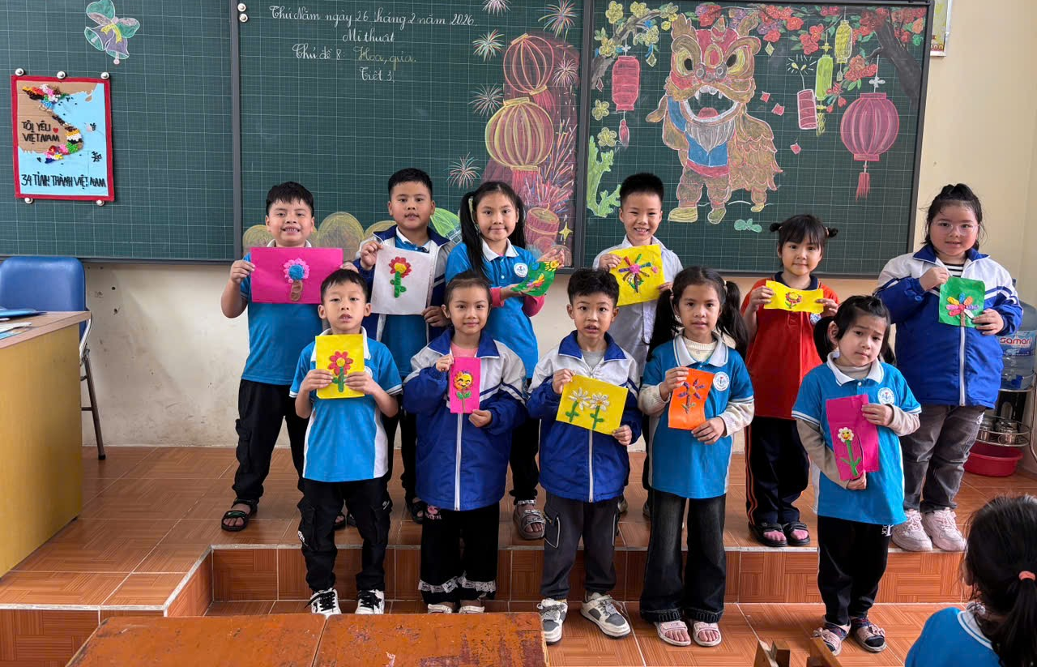 | 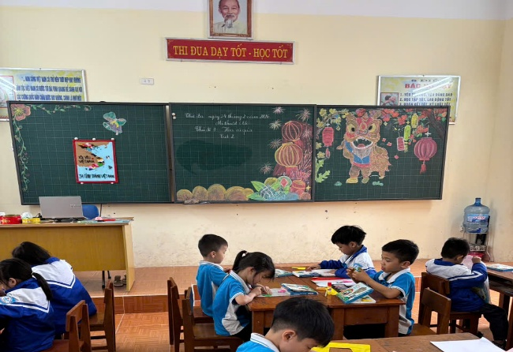
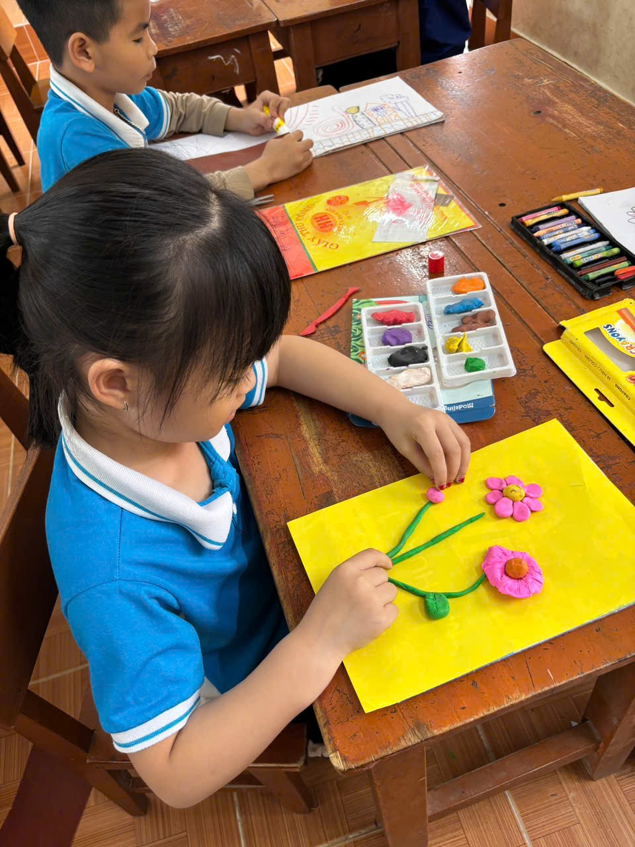 | 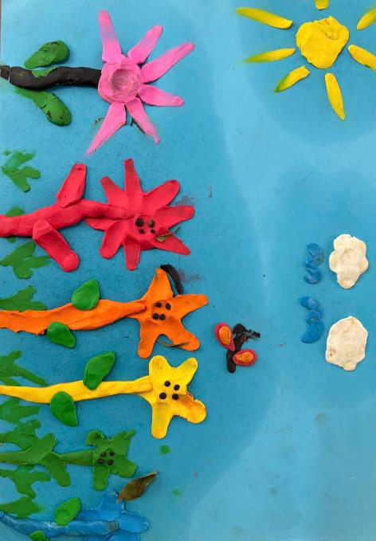
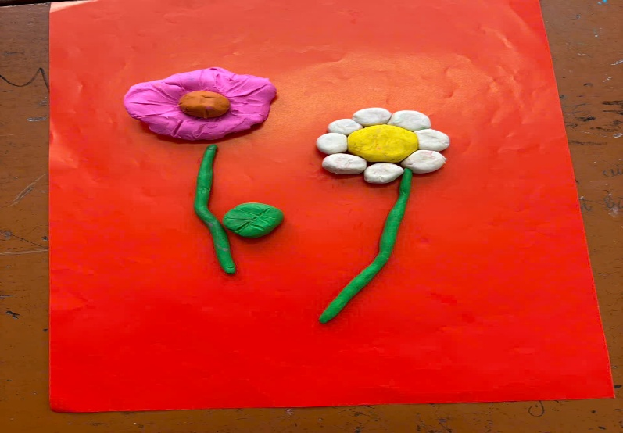 | 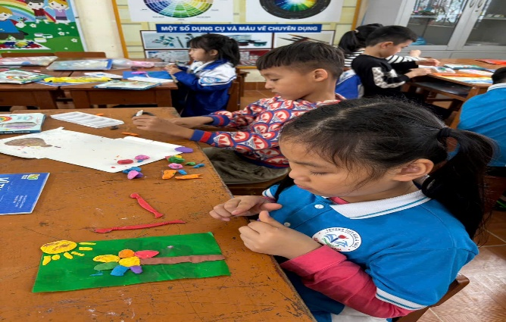
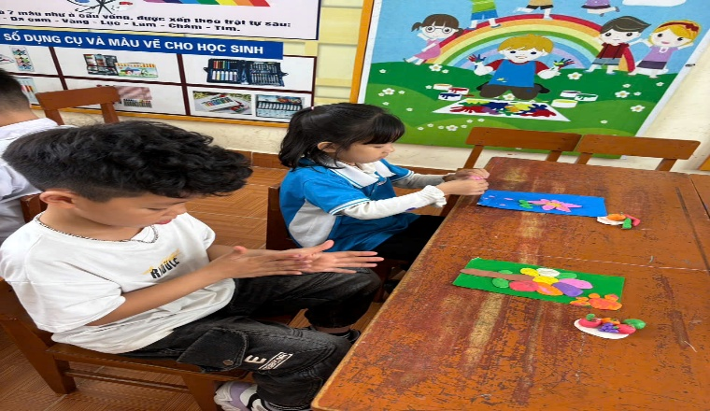 | 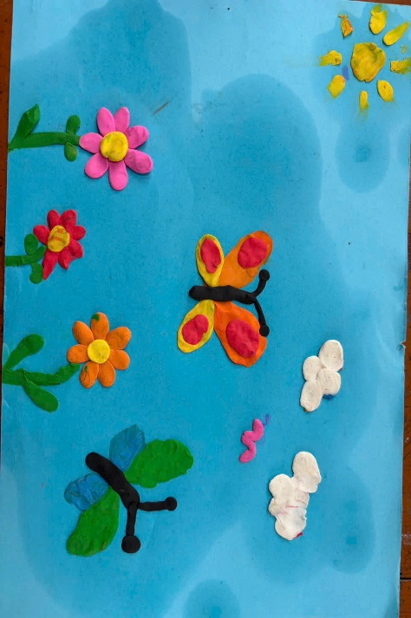
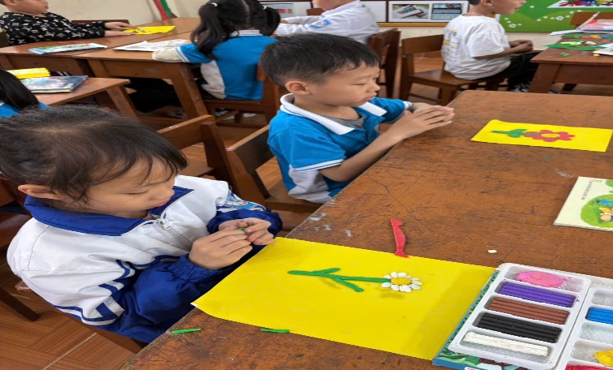 | 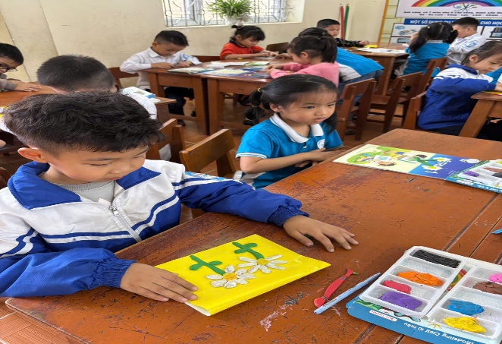
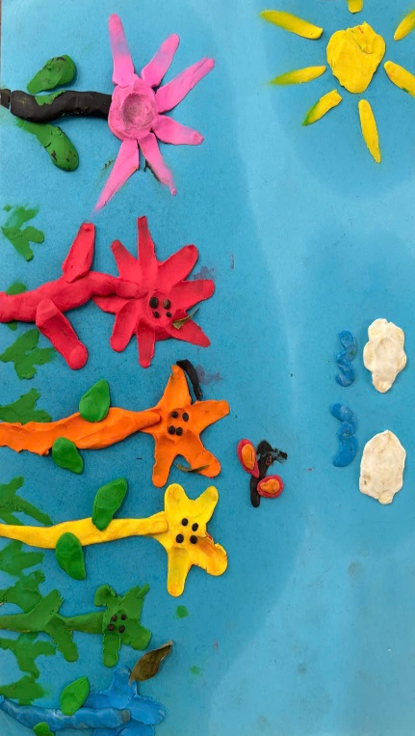 | 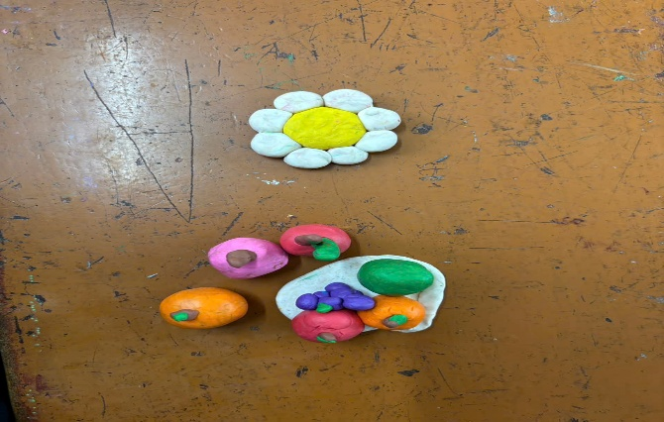
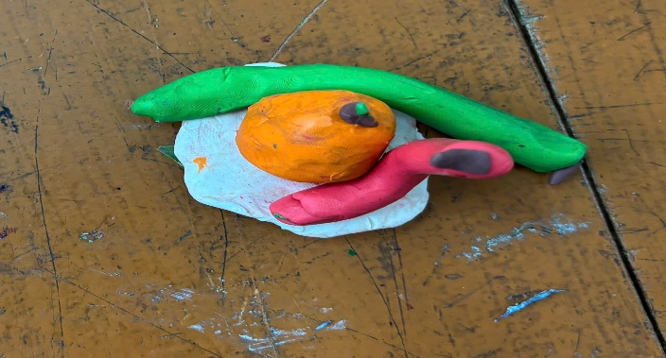 | 